

Пресс-релиз

Умный кран Liebherr 1000 EC-H 50 Litronic укрепляет производство

⸺

Первый заказчик из Италии, компания Antonio Basso S.p.A, приобретает кран Liebherr 1000 EC-H 50 Litronic в новом дизайне.

Башенный кран выступает в качестве надёжного помощника на производстве в Тревизо.

Компания Liebherr – единственный поставщик, предложивший подходящее решение.

Высокая производительность и цифровой формат решений на базе Четвёртой промышленной революции (Индустрия 4.0).

Мощный, компактный и стабильный – так описывает компания Antonio Basso S.p.A кран Liebherr 1000 EC-H 50 Litronic. Ежедневно он перемещает многотонные сборные конструкции из бетона в Тревизо, где находится головной офис заказчика. Отличительной особенностью крана является ERP-система (англ. Enterprise Resource Planning, планирование ресурсов предприятия), которая объединяет кран и производство. При выборе оборудования компания Liebherr подобрала оптимальное решение и учла особенности наклонного рельефа на территории предприятия.

Тревизо (Италия), 31 августа 2021 г. ‒ «Кран работает как Ferrari – он очень и очень быстрый», ‒ рассказывает руководитель фирмы Джованни Бассо (Giovanni Basso) из города Тревизо. В июле 2019 г. компания Antonio Basso S.p.A, специализирующая на производстве сборных бетонных конструкций, стала первым заказчиком из Италии и одним из первых покупателей по всему миру башенного крана 1000 EC‑H 50 Litronic в новом дизайне. Компания Liebherr разработала модель в соответствии с пожеланиями фирмы. В течение двух последних лет один из самых больших кранов серии EC-H стал надёжным звеном всего производственного процесса.

Двенадцать часов в день, пять дней в неделю: кран 1000 EC-H 50 Litronic работает в непрерывном режиме, особенно летом. Перемещение сборных конструкций с производственных линий, транспортировка их на склад, а затем погрузка на грузовые машины – это лишь часть ежедневных задач башенного крана с грузоподъёмностью 45 т. «Мы производим детали для фундамента, полов, крыш и дымоходов», ‒ рассказывает Джованни Бассо о своей компании. Фасады в различных исполнениях и специальные формованные мостовые детали также дополняют ассортимент продукции.

Портал обеспечивает эффективность работы

Кран установлен на 10-метровом портале, имеет длину стрелы 50 м и высоту под крюком около 33 м. Портал передвигается по рельсам, поэтому крану доступен каждый угол складского помещения. «С помощью башенного крана на рельсовом портале мы можем перемещать готовые детали намного быстрее и имеем дополнительную площадь для складирования под порталом», ‒ сообщает Джованни Бассо: «Мы не тратим впустую ни одного квадратного метра. Благодаря оптимальному использованию площадей и высокой производительности мы можем реализовывать более высокие объемы производства, чем раньше». Парк компании включает и другое оборудование Liebherr, например, бетоносмесительные установки с завода Liebherr‑Mischtechnik GmbH.

Установка крана на портале была одной из основных причин, по которым заказчик выбрал 1000 EC-H 50 Litronic. Кроме того, здесь потребовался особый подход: «Liebherr был единственным поставщиком, который нашел подходящее решение для наклонного кранового пути на заводской территории», ‒ рассказывает Джованни Бассо. В результате предварительных сложных расчётов кран может безопасно и надёжно работать по всей территории предприятия. «Кроме того, мы очень довольны современной системой управления с программируемой памятью (SPS) и особенно регулировкой механизмов поворота», ‒ добавляет руководитель компании. Несмотря на огромные габариты, кран удобен в управлении и отличается высокой точностью движений.

Согласованная системная сеть

В качестве механизма подъёма выбор пал на грузовую лебёдку мощностью 110 кВт. «Загрузка большого количества грузовых автомобилей должна проходить бесперебойно и быстро», ‒ объясняет Бассо. В основном, краном управляют из кабины: «Сверху намного удобнее. Здесь гораздо лучше обзор, и можно «почувствовать» кран. С дистанционным управлением это невозможно». Система управления крана и административная производственная система предприятия соединены посредством интерфейса, чтобы отслеживать каждый поднятый объект. «Мы работаем на базе Четвёртой промышленной революции», ‒ радуется Джованни Бассо.

При поиске подходящего оборудования требовалось учитывать порывы ветра, скорость которых в данном регионе может достигать более 180 км/ч. Каждый вечер кран фиксируют специальными рельсовыми зажимами, чтобы он стоял на месте. При появлении сильного штормового ветра портал можно дополнительно закрепить стальными тросами, крепящимися к фундаменту в земле. Джованни Бассо подчеркивает: «Без крана производство бы остановилось. Он стал основой нашего семейного предприятия».

Бизнесу почти 50 лет

Компанию Antonio Basso S.p.A создал отец Джованни Бассо. В 1972 году Антонио Бассо (Antonio Basso) начал работать в области строительства подземных сооружений, а в 1976 году расширил свою деятельность и стал заниматься производством сборных железобетонных изделий. В конце 1980-х годов патент на инновационную кровельную систему для промышленных зданий в северо-восточной Италии дал компании возможность для быстрого роста. Головной офис и производство находятся недалеко от города Тревизо. Кроме того, фирма имеет ещё два дочерних предприятия Antonio Basso Trentino S. r.l. и Antonio Basso Beton S. r. l. с производственными объектами в городах Гриньо (Трентино) и Манфредонии (Фоджа).

О департаменте Башенные краны

Компания Liebherr стала признанным специалистом по подъёмным технологиям благодаря более чем семидесятилетнему опыту в данной отрасли. Краны Liebherr отличаются разнообразием и являются незаменимыми помощниками на строительных площадках в любой точке мира. Разнообразная производственная программа Liebherr охватывает верхнеповоротные, быстромонтируемые и самоходные строительные краны, предназначенные для решения широкого спектра задач. Департамент Башенные краны также предлагает качественное сервисное обслуживание (Tower Crane Customer Service) и широкий спектр других услуг, например, помощь в планировании Вашего проекта (Tower Crane Solutions), аренду или поиск б/у техники (Tower Crane Center).

О группе компаний Liebherr

Группа компаний Liebherr – это высокотехнологичное семейное предприятие, выпускающее широкий ассортимент продукции. Концерн Liebherr является не только одним из крупнейших в мире производителей строительной техники, но и поставщиком высококачественных и практичных продуктов и услуг для многих областей применения. На сегодняшний день группа объединяет более 140 предприятий на всех континентах и около 48 000 сотрудников. В 2020 г. суммарный оборот группы компаний Liebherr превысил 10,3 млрд. евро. Со дня основания в 1949 году в г. Кирхдорф-на-Иллере на юге Германии концерн Liebherr стремится предоставить заказчикам максимально эффективные решения и активно способствует техническому прогрессу.

Фото

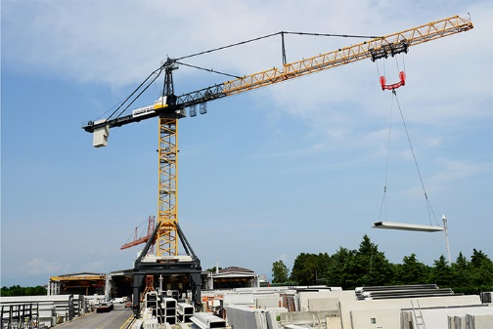  
liebherr-1000-ec-h-treviso01.jpg  
Самый большой кран Liebherr серии EC-H ежедневно поднимает многотонные бетонные конструкции на производстве в Тревизо.

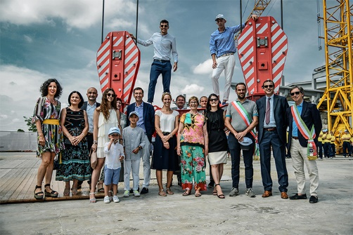  
liebherr-1000-ec-h-treviso02.jpg  
Представители группы компаний Liebherr, среди которых Штефани Вольфарт (Stéfanie Wohlfarth) (член правления Liebherr-International AG), и фирмы Niederstätter вместе передали кран 1000 EC-H 50 Litronic компании Antonio Basso S.p.A в июле 2019 года.

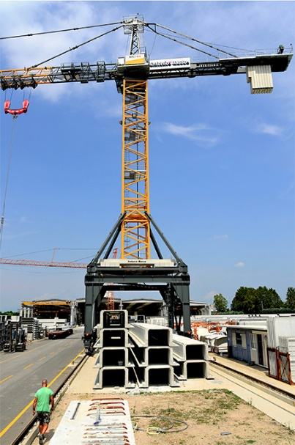  
liebherr-1000-ec-h-treviso03.jpg  
Установка крана на портал позволяет оптимально использовать складскую площадь.

Дополнительная информация:

Фабиан Эбер / Fabian Eber  
Глобальные коммуникации  
Тел.: +49 7351/41 - 4397  
Эл. почта: fabian.eber@liebherr.com

Опубликовано:

Liebherr-Werk Biberach GmbH   
Биберах / Германия   
www.liebherr.com